Инструкция
Ссылка на видео-инструкцию для студентов (60-90 мин для подача заявки): https://youtu.be/ZlgzHJqtp3w

Ссылка на росмол:
https://fadm.gov.ru/directions/grant/

Скриншоты заявок переслать преподавателю на почту kgeu-kig@mail.ru

Срок до 30 апреля
Открыть Yandex gpt
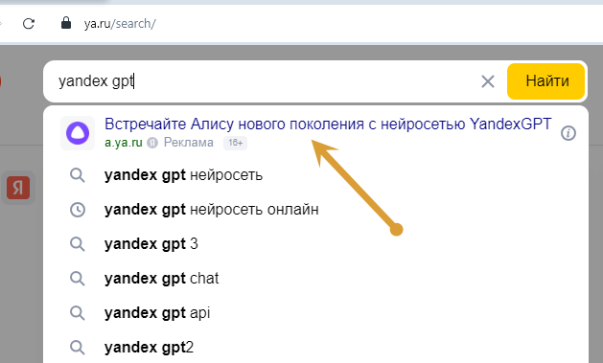
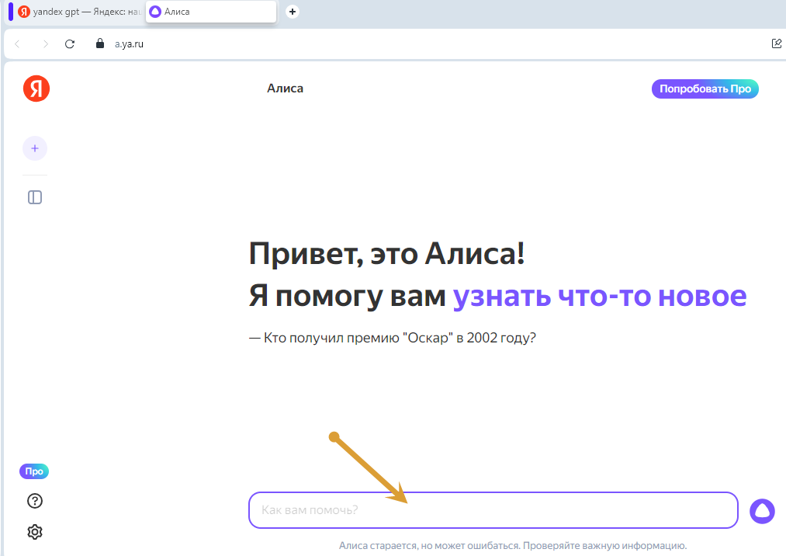

Ссылка на гугл-таблицу: https://docs.google.com/spreadsheets/d/1uesFqqP_3UStGMU4yBkc9WAE1N8VrgrdAp2RsEYIV1I/edit#gid=0

Ссылка на росмол:
https://fadm.gov.ru/directions/grant/

Скриншоты заявок кидать преподавателям!

Срок до 30 апреля там.

